Преподаватель: Буряченко И.В.
МДК 01.01 Конструкция, техническое обслуживание и ремонт
транспортного электрооборудования и автоматики
раздел 3 «Электрооборудование транспортных средств»
3ТЭМ 11.10.2021
Лекция № 21

Тема занятия Электромеханические приборы систем электрооборудования автомобиля.
Учебная цель Овладеть знаниями по устройству и принципу действия электромеханических приборов систем электрооборудования автомобиля.
Развивающая Развивать умение сравнивать, обобщать, анализировать.
цель
Воспитательная Воспитывать чувство гордости за избранную профессию,
цель стремиться получать новые знания самостоятельно.
Задача Способствовать формированию представления / освоению новой информации по теме лекции.

План лекции
- Общие сведения по электромеханическим приборам дополнительного электрооборудования.
- Устройство приборов, обеспечивающих вентиляцию салона автомобиля.
- Управление стеклоочистителем и стеклоомывателем.
- Типичные неисправности.

Электродвигатель с механизмом передачи механической энергии и схемой управления образуют систему электроприводного механизма.
Электродвигатель, механизм для передачи механической энергии, исполнительный механизм, элементы схемы управления и защиты от короткого замыкания могут быть конструктивно объединены в одном устройстве. Электродвигатель, объединенный с редуктором, образуют моторедуктор, а электродвигатель, объединенный с насосом — мотонасос, с крыльчаткой вентилятора — электровентилятор.
Электропривод приводит в действие вентиляторы отопителей и системы охлаждения двигателя, стеклоподъемники, устройства выдвижения антенн, стеклоочистители, насосы омывателей, фароочистители, вентиляторы подогревателя, топливные насосы, регуляторы положения сидений и др.
На автомобилях и тракторах применяют электродвигатели только постоянного тока. Ряд номинальных мощностей 6; 10; 16; 25; 40; 60; 90; 120; 150; 180; 250 Вт соответствует ряду номинальных частот вращения валов 2 000; 3 000; 4 000; 5 000; 6 000; 8 000; 9 000 и 10 000 мин−1.
Электродвигатели с электромагнитным возбуждением в системе электропривода агрегатов автомобиля и трактора имеют последовательное, параллельное или смешанное возбуждение. Реверсивные электродвигатели снабжены двумя обмотками возбуждения. Типовой электродвигатель с электромагнитным возбуждением представлен на рис. 10.1. Все электродвигатели двухполюсные, пакеты статора 12 набираются из стальных пластин толщиной 0,6…1,0 мм. Якорь 1 вращается в самоустанавливающихся подшипниках скольжения 7, 15 с металлокерамическими вкладышами. Вкладыши удерживаются в крышках пластинчатыми пружинами 5, 14 и смазываются от набивки 6. Коллектор 8 выполняется штамповкой из медной ленты или из трубы. Число коллекторных пластин равно числу пазов пакета якоря. Обмотка якоря — петлевая. Число пазов в зависимости от типа
электродвигателя — 7; 10; 11; 15, а число витков — от 1 до 110. Обмотки возбуждения 13 имеют число витков от 24 до 522. Крышка 2 и корпус изготавливают цельнотянутыми из листовой стали. Щеткодержатель 10 обычно коробчатого типа из пластмассы.
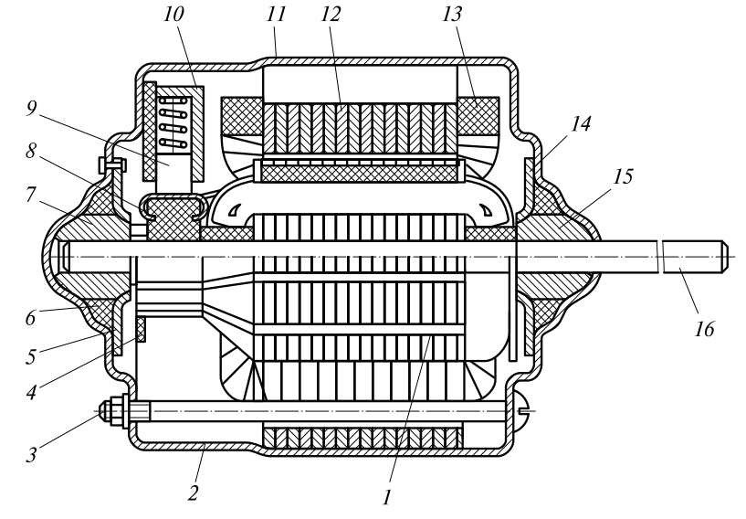

Рис. 10.1. Электродвигатель с электромагнитным возбуждением:
1 — якорь; 2 — крышка; 3 — стяжной винт; 4 — траверса; 5, 14 — центрирующие пружины подшипников; 6 — фетровая шайба (набивка); 7, 15 — подшипники; 8 — коллектор; 9 — щетка; 10 — щеткодержатель; 11 — корпус; 12 — статор с полюсами; 13 — обмотка возбуждения; 16 — вал якоря
Электродвигатели большой мощности выполняются на базе генераторов постоянного тока и близки им по конструкции, имеют корпус из полосовой низкоуглеродистой стали или из трубы, на котором закреплены полюса с обмотками возбуждения. В крышках, стянутых между собой болтами, расположены шариковые подшипники. Электродвигатели с возбуждением от постоянных магнитов нашли на автомобилях наиболее широкое распространение. В электродвигателе отопителя (рис. 10.2) постоянные магниты 2 закреплены на корпусе 12 пружинами 10. Вал якоря 11 установлен
в подшипниках 1 и 5 из порошкового материала, расположенных в корпусе и крышке 8. Крышка прикреплена к корпусу винтами, ввернутыми в пластины 9. Ток к коллектору 6 подводится через щетки 4, помещенные в щеткодержатель 3. Траверса 7 из изоляционного материала, объединяющая все щеткодержатели в общий узел, прикреплена к крышке 8.
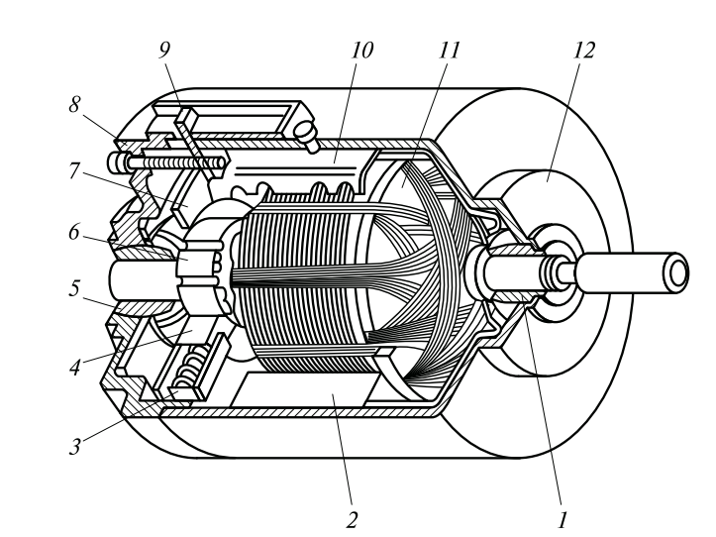
Рис. 10.2. Электродвигатель отопителя:
1, 5 — подшипники; 2 — магнит; 3 — щеткодержатель; 4 — щетка; 6 —
коллектор; 7 — траверса; 8 — крышка; 9 — пластина; 10 — пружина; 11 — якорь; 12 — корпус.
На электродвигателях мощностью до 100 Вт применяют подшипники скольжения с вкладышами из порошкового материала, щеткодержатели коробчатого типа и коллекторы, штампованные из медной ленты с опрессовкой пластмассой или из трубы с продольными пазами на внутренней поверхности. Постоянные магниты разных типов устанавливают в магнитопроводы, залитые в пластмассовый корпус, прикрепляют к корпусу плоскими стальными пружинами или приклеивают к магнитопроводу, который размещен в крышке электродвигателя. Двухскоростные двигатели с электромагнитным возбуждением имеют выводы каждой катушки возбуждения, электродвигатели с постоянными магнитами оборудованы третьей дополнительной щеткой, при подаче напряжения на которую частота вращения вала увеличивается.
Моторедукторы применяют в стеклоочистителях ветрового и заднего стекол, а также в фароочистителях. Электродвигатель моторедуктора стеклоочистителя заднего стекла по конструкции аналогичен отдельному электродвигателю, применяемому в электроприводе (рис. 10.3). Однако его вал длиннее и заканчивается червяком 2. Электродвигатель не имеет передней
крышки, ее функции выполняет стенка корпуса 4 редуктора. Щеточно-коллекторный узел расположен со стороны механизма привода. Червяк 2 через закрепленный на нем палец приводит в действие кривошипный механизм, преобразующий вращательное движение колеса в колебательное движение выходного вала редуктора, соединенного с рычагом щетки. В моторедукторе кривошипный механизм состоит из пластин с зубчатыми секторами 5
и 7 и обеспечивает угол качания щетки до 130°. Биметаллический предохранитель моторедуктора защищает двигатель от перегрузки. Контактный диск концевого выключателя с прорезью установлен на зубчатом колесе редуктора.
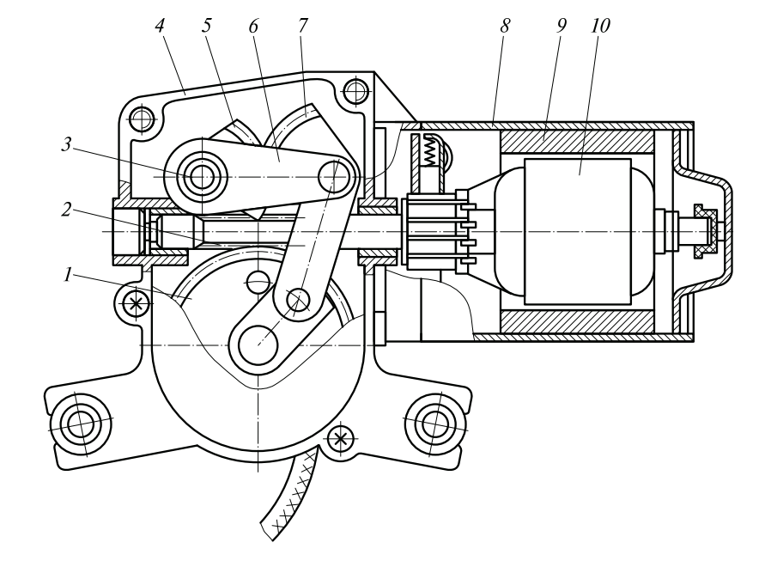
Рис. 10.3. Моторедуктор стеклоочистителя заднего окна:
1 — шестерня; 2 — червяк; 3 — выходной вал; 4 — корпус редуктора; 5,
7 — зубчатые сектора; 6 — серьга; 8 — корпус электродвигателя; 9 —
постоянный магнит; 10 — якорь
Электродвигатель и редуктор расположены в одном корпусе.
Многие типы моторедукторов не имеют встроенного кривошипного механизма. Их вал совершает вращательное движение. Мотонасос струйной очистки фар (рис. 10.5) включает электродвигатель 3 с возбуждением от постоянных магнитов и водяной насос 2. Ротор 1 центробежного насоса выполнен из пластмассы. Мотонасос применяется в системах омывателей стекол и фар,
а также струйной очистки фар. Режим работы мотонасоса кратковременный или повторно-кратковременный. Внутренняя полость насоса герметизирована. Электровентилятор с электродвигателем типа МЭ272 с возбуждением от постоянных магнитов размещается на кронштейне после радиатора с охлаждающей жидкостью. В корпусе электровентилятора расположен якорь, который вращается в двух подшипниках скольжения и шарикоподшипнике. На вал электродвигателя напрессовывается динамически отбалансированная крыльчатка вентилятора. Управление включением электродвигателя в электроприводах агрегатов автомобиля и трактора осуществляется непосредственно включателем или через контакты промежуточного реле. В двухскоростном электроприводе изменение частоты вращения вала электродвигателя достигается включением последовательно
в цепь якоря резистора или, если конструкция двигателя это пред усматривает, изменением числа включенных в цепь катушек обмоток возбуждения, подводом тока к третьей щетке двигателя с возбуждением от постоянных магнитов. В системе охлаждения двигателя автомобиля электродвигатель
вентилятора управляется по сигналу биметаллического датчика температуры охлаждающей жидкости. У холодного двигателя контакты датчика температуры разомкнуты, и обмотка реле обесточена. Электродвигатель вентилятора отключен от бортовой сети, и двигатель автомобиля интенсивно прогревается. При достижении заданной температуры контакты датчика замыкаются, и управляющее реле включает электродвигатель вентилятора.
При переохлаждении двигателя вентилятор отключается. Такая работа вентилятора обеспечивает оптимальный тепловой режим работы двигателя, а следовательно, экономичный расход топлива.
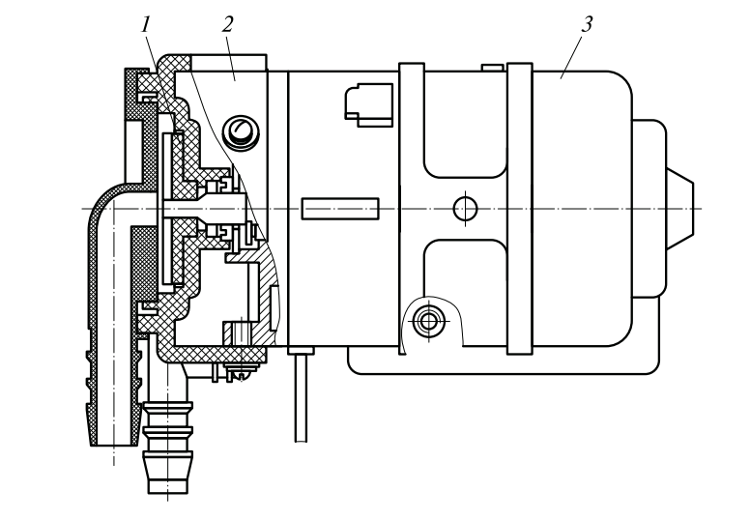
Рис. 10.5. Мотонасос струйной очистки фар:
1 — ротор насоса; 2 — насос; 3 — электродвигатель.
Схема управления электродвигателем стеклоочистителя должна обеспечивать возможность его работы с малой и большой частотой вращения вала, периодическим включением электродвигателя с перерывами в 3 … 5 с, а также укладку щеток при отключении стеклоочистителя в крайнее положение. На рис. 10.6 приведена схема управления двухскоростным стеклоочистителем. Электродвигатель М стеклоочистителя управляется переключателем SA, имеющим три положения. Вывод «+» от бортовой сети автомобиля подключен к переключателю SQ через биметаллический предохранитель FU и выводы 1 и 2 штекерного разъема электродвигателя. Вывод 3 штекерного разъема постоянно соединен с «массой». В положении I переключателя SA напряжение подается на основные щетки электродвигателя, и он работает с малой частотой вращения вала. При переводе переключателя в положение II через вывод 5 напряжение подводится к дополнительной щетке и электродвигатель начинает работать с высокой частотой вращения. Для останова электродвигателя переключатель SA переводят в положение 0. Однако электродвигатель при
этом сразу не останавливается, а продолжает работать, так как цепь замкнута через контакты концевого выключателя SQ и выводы 4 и 6. После укладки щеток в крайнее положение концевой выключатель срабатывает и замыкает замыкающие контакты. При этом щетки двигателя через выводы 3, 4 и 6 оказываются соединенными накоротко, двигатель начинает работать в режиме динамического торможения, и его останов ускоряется.
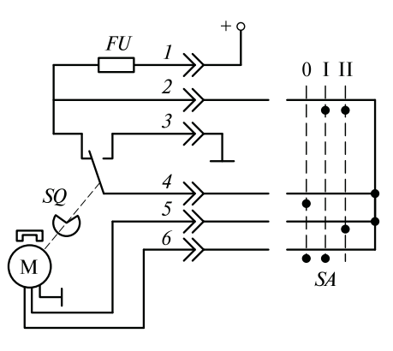
Рис. 10.6. Схема управления двухскоростным стеклоочистителем:
1 — 6 — выводы; 0, I, II — положения переключателя SA;
M — электродвигатель; SQ — выключатель.
Применение электронного реле позволяет совместить управление стеклоочистителем и стеклоомывателем лобового стекла (рис. 10.8). При положении I выключателя SA система отключается. Выводы якоря электродвигателя М1 стеклоочистителя через его размыкающий концевой выключатель SQ и контакты KV:2 реле KV оказываются замкнутыми, вследствие чего обеспечиваются динамическое торможение и быстрый останов электродвигателя.
При положении IV выключателя SA напряжение сети через встроенный в стеклоочиститель биметаллический предохранитель FU3 подается на основные щетки электродвигателя М1 и он работает с малой частотой вращения вала. В случае перевода выключателя SA в положение V напряжение бортовой сети подводится к третьей дополнительной щетке электродвигателя, и он работает с высокой частотой вращения вала; интенсивность очистки стекла увеличивается.
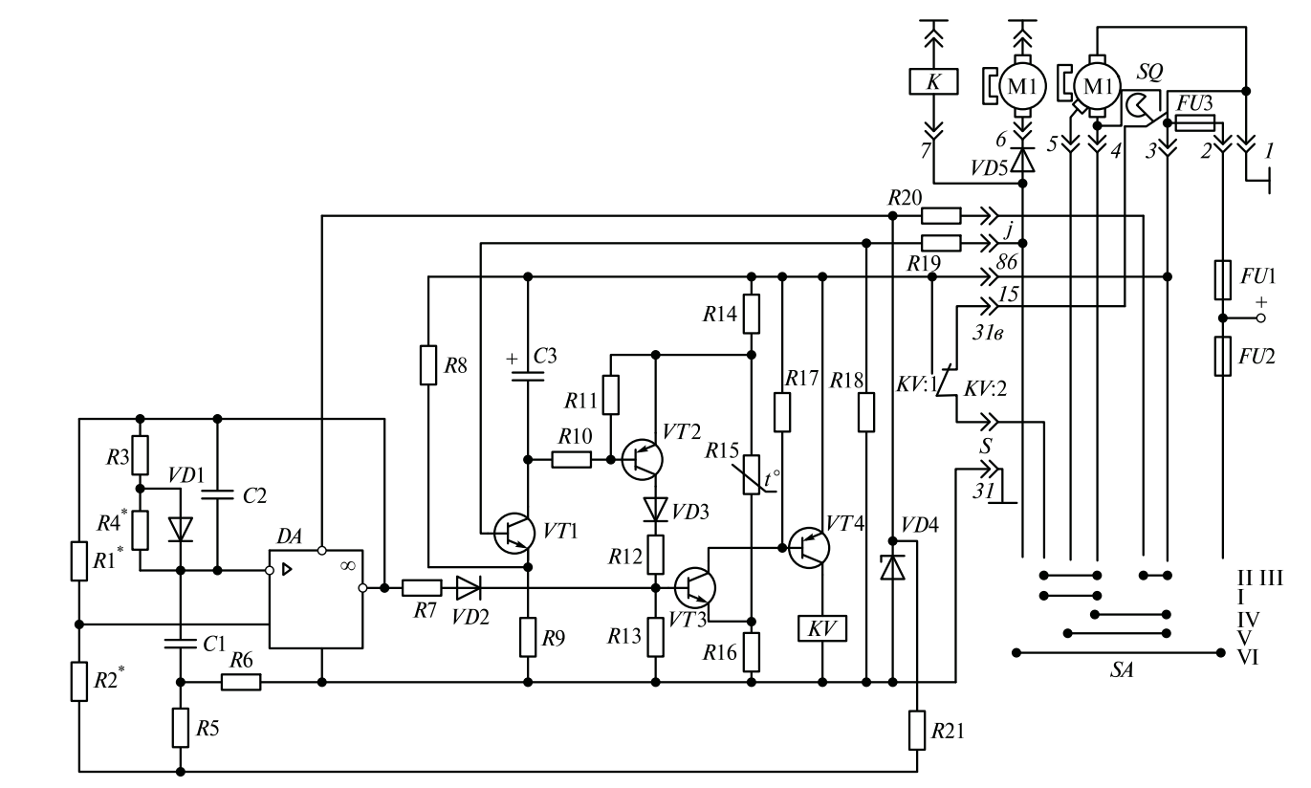
Рис. 10.8. Схема управления стеклоочистителем и стеклоомывателем электронным реле: SQ — выключатель; VD1 — VD5 — диоды; KV:1, KV:2 — контакты реле; DA — микросхема; 1 — 7, 15, 31, 31В, 86, J, S — номера штекеров и проводки; K — обмотка реле; I — VI — положения переключателя SA; FU1 — FU3 — предохранители; R1 — R21 — резисторы; VT1 — VT4 — транзисторы; М1, М2 — электродвигатели стеклоочистителя и омывателя.

Отчет по выполненному лекционному занятию записать в рабочей тетради и прислать на электронный адрес: igorburyachenko26@mail.ru
Срок выполнения 11.10.2021

